ЛАБОРАТОРНАЯ РАБОТА №9
Сетевой анализ драматических произведений
Введение
Сетевой анализ представляет собой метод исследования сложных систем, в которых элементы связаны между собой различными типами отношений. В рамках данной лабораторной работы данный подход применяется к анализу драматических произведений, где узлы графа соответствуют персонажам, а рёбра отражают их взаимодействия. Такой подход позволяет выявить структуру взаимодействий, определить ключевых персонажей и обнаружить скрытые закономерности, которые не всегда очевидны при традиционном чтении текста.
Цель работы
Целью данной лабораторной работы является построение графов взаимодействия персонажей драматических произведений, их визуализация с помощью программы Gephi, а также анализ полученных структур с использованием основных метрик сетевого анализа.
Ход работы. Уровень 1
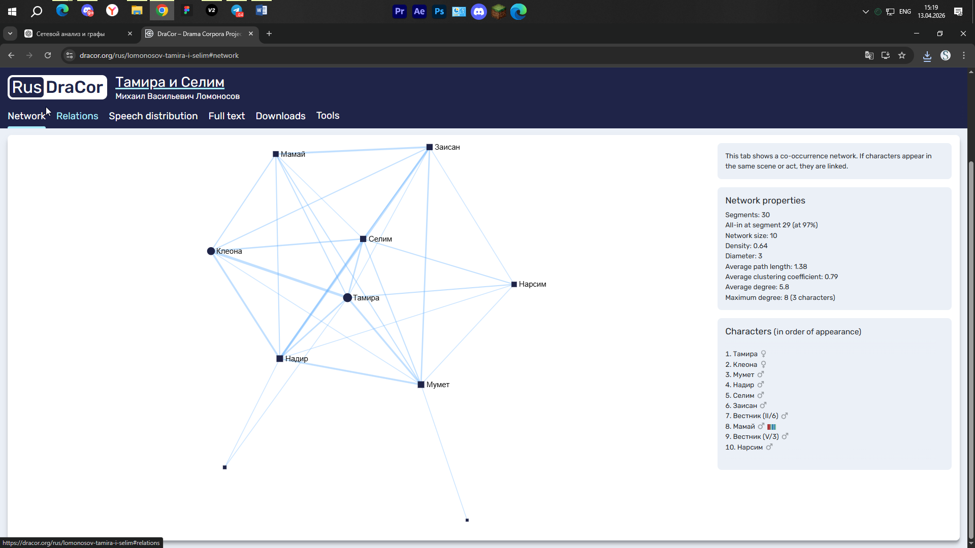
На первом этапе было выбрано драматическое произведение из корпуса DraCor. Данные о взаимодействии персонажей были загружены в формате GEXF и импортированы в программу Gephi. После загрузки графа был произведён расчёт модулярности, что позволило выделить сообщества внутри сети. Далее были настроены визуальные параметры: цвет узлов был задан в зависимости от принадлежности к сообществу, а размер — в зависимости от степени узла (количества связей). Для улучшения визуального восприятия был применён алгоритм укладки ForceAtlas2, позволяющий разнести узлы и выявить структуру графа. Итоговый граф был экспортирован в графический формат.
Network Graph
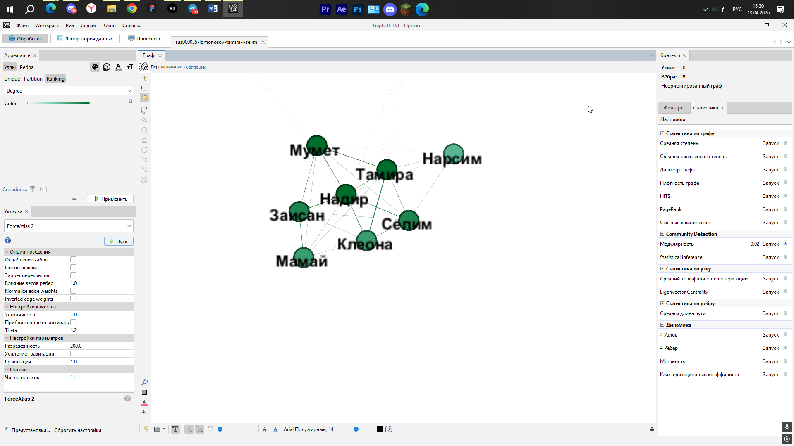
Ход работы. Уровень 2
На втором этапе был построен второй граф на основе другого драматического произведения. Процесс его создания аналогичен первому: импорт данных, расчёт модулярности, настройка визуальных характеристик и применение алгоритма укладки. Оба графа были размещены на платформе GitHub Pages, при этом для каждого графа была создана отдельная HTML-страница, обеспечивающая доступ к визуализации через уникальную ссылку.
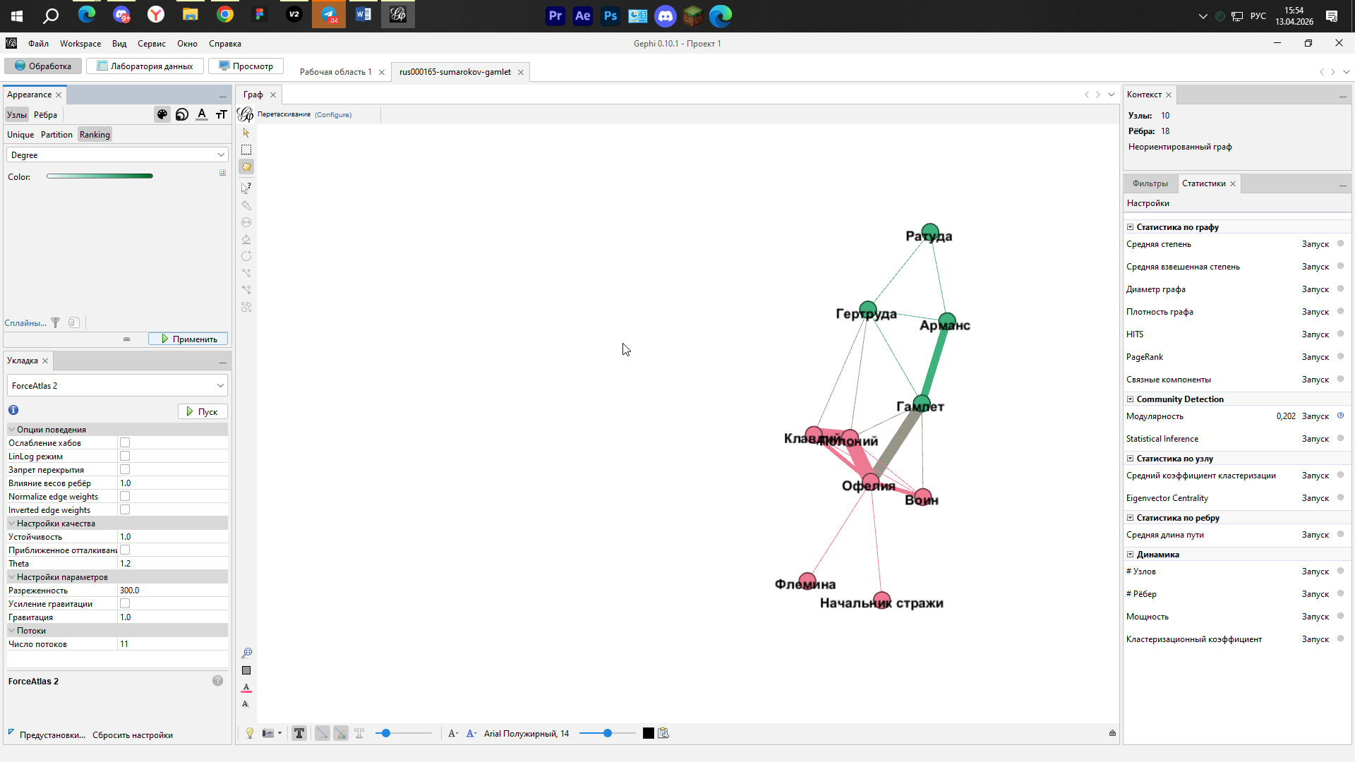
Ход работы. Уровень 3. Анализ графов
- Сравнение двух построенных графов позволяет выявить различия в структуре взаимодействий персонажей. Первый граф характеризуется более равномерным распределением связей между персонажами, тогда как второй демонстрирует выраженную централизацию, где один или несколько персонажей выступают в роли ядра сети.
- В анализируемых произведениях наблюдается преобладание мужских персонажей, что отражает особенности классической драматургии. Это проявляется как в количестве узлов графа, так и в структуре связей между ними.
- Наибольшее количество реплик принадлежит центральным персонажам, поскольку они участвуют в ключевых сюжетных линиях. Второстепенные персонажи имеют существенно меньшее количество реплик и занимают периферийное положение в графе.
- Наибольшее количество связей наблюдается у центральных персонажей, которые взаимодействуют с большинством других узлов сети. Периферийные персонажи имеют ограниченное число контактов, что отражается в их положении на краю графа.
- Анализ рёбер позволяет выявить неочевидные связи между персонажами. Некоторые персонажи могут быть связаны косвенно через общие сцены или взаимодействия, что становится заметным только при анализе графа.
- Наибольшими значениями центральности обладают ключевые персонажи, играющие важную роль в развитии сюжета. Их положение в центре графа обусловлено частотой взаимодействий и количеством связей с другими персонажами.
Часть 2. Easy Linavis
В рамках второй части лабораторной работы был использован инструмент Easy Linavis для построения графа взаимодействий персонажей на основе сегментации драматического текста. Граф формируется автоматически на основе совместного присутствия персонажей в сценах, что позволяет быстро получить представление о структуре взаимодействий.
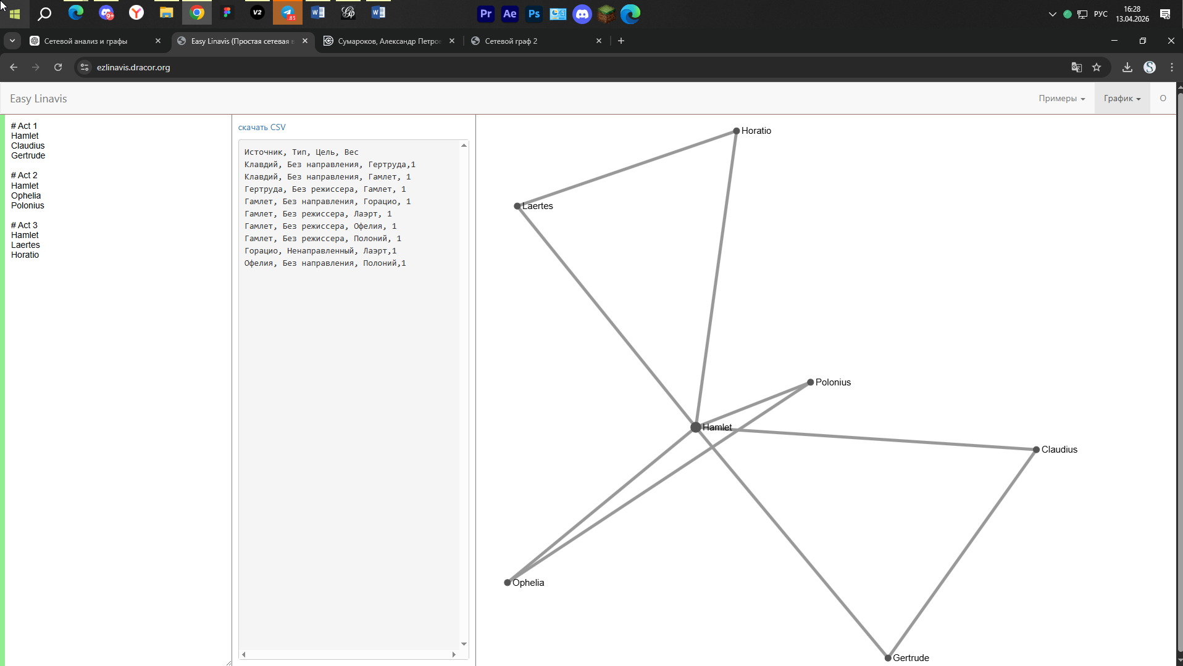
Вывод
В результате выполнения лабораторной работы были построены и проанализированы графы взаимодействий персонажей драматических произведений. Использование методов сетевого анализа позволило выявить ключевых персонажей, определить структуру взаимодействий и обнаружить скрытые закономерности. Полученные результаты подтверждают эффективность данного подхода для анализа литературных текстов.

